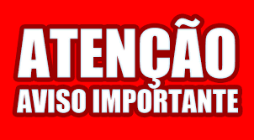
Este é um BOLETO DE COBRANÇA BANCÁRIO,
de um novo convênio firmado com a Caixa Econômica Federal e que está em vigor desde o dia 01/02/2018. O convênio antigo de arrecadação não está mais em atividade.
SR(A) CAIXA POR FAVOR RECEBER COMO BOLETO BANCÁRIO.

